Памятка для пешеходов в мороз и туман

Рекомендации для пешеходов
в период сильных холодов при ограниченной видимости

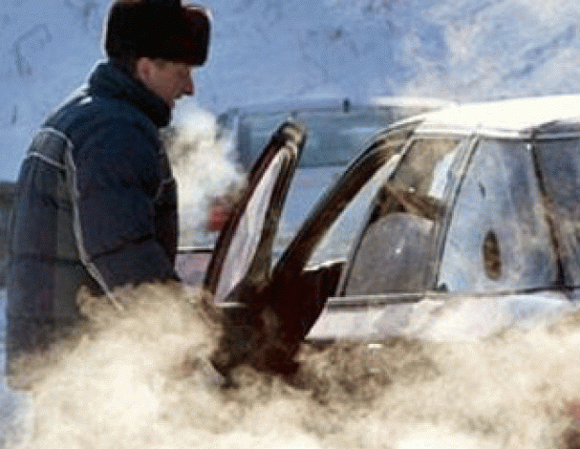
Снег, гололед, туман, низкие температуры, выхлопные газы автомобилей, превращающиеся в искусственные облака, доставляют пешеходам множество неприятностей.
Группа по пропаганде ДПС ГИБДД ГУ МВД России рекомендует пешеходам быть предельно внимательными, проявлять максимум осторожности и благоразумия при переходе через проезжую часть дороги. Недостаточная видимость из-за снегопада или тумана, а также выхлопных газов автомобилей увеличивают опасность при движении в сложных условиях. В тумане человеческому глазу все предметы кажутся отдаленнее, чем они есть на самом деле, туман ухудшает цветовосприятие и приводит к быстрому утомлению зрения. В условиях недостаточной видимости пешеходам следует в обязательном порядке в любое время дня и ночи быть предельно внимательными.
Во время сильного тумана или метели в условиях ограниченной видимости при выходе из-за транспортного средства не следует сразу начинать движение через дорогу. Убедитесь в безопасности своего перехода. Отойдите подальше от транспорта. Выхлопные газы ограничивают обзор проезжей части.
Уважаемые пешеходы! Будьте внимательны и осторожны. Беспечности дорога не прощает!

Памятка для пешеходов в мороз и туман

Рекомендации для пешеходов
в период сильных холодов при ограниченной видимости

Снег, гололед, туман, низкие температуры, выхлопные газы автомобилей, превращающиеся в искусственные облака, доставляют пешеходам множество неприятностей.
Группа по пропаганде ДПС ГИБДД ГУ МВД России рекомендует пешеходам быть предельно внимательными, проявлять максимум осторожности и благоразумия при переходе через проезжую часть дороги. Недостаточная видимость из-за снегопада или тумана, а также выхлопных газов автомобилей увеличивают опасность при движении в сложных условиях. В тумане человеческому глазу все предметы кажутся отдаленнее, чем они есть на самом деле, туман ухудшает цветовосприятие и приводит к быстрому утомлению зрения. В условиях недостаточной видимости пешеходам следует в обязательном порядке в любое время дня и ночи быть предельно внимательными.
Во время сильного тумана или метели в условиях ограниченной видимости при выходе из-за транспортного средства не следует сразу начинать движение через дорогу. Убедитесь в безопасности своего перехода. Отойдите подальше от транспорта. Выхлопные газы ограничивают обзор проезжей части.
Уважаемые пешеходы! Будьте внимательны и осторожны. Беспечности дорога не прощает!

